管理体系审核记录表
过程与活动、  抽样计划 | 涉及  条款 | 受审核部门：业务部 陪同人员：丁传东 |  | 判定
 |  | 审核员： 邝柏臣 审核日期：2021-7-19
 |  | 审核条款：QMS:5.3/6.2/8.2/9.1.2
组织的岗位、职责和权限 | Q5.3 | 文件名称 | 如：管理手册第5.3章 | 符合  不符合
 |  | 运行证据 | 主要负责：拓展市场、客户维护、签订合同、服务交付等。
质量目标及其实现的策划 | Q6.2 | 文件名称 | 如：手册第6.2条款、《各部门质量目标完成情况统计表》、《质量目标》、《分解目标》 | 符合  不符合
 |  | 运行证据 | 组织建立了与方针一致的文件化的管理目标。为实现总质量目标而建立的各层级质量目标具体、有针对性、可测量并且可实现。  总质量目标实现情况的评价，及其测量方法是：  质量目标 计算方法 频率 责任部门 目标实际完成 （2021年1-5月）  Q：合同履约率≥100％ 合同履约量/合同总量X100% 月度 业务部 100%  Q：顾客满意率≥95％ 顾客满意度分数之和／顾客数目 月度 业务部 96.5%  合同评审率：100% 合同评审数/实际合同数*100% 月度 业务部 100%  目标已实现  目标没有实现的，组织在内部及时进行原因分析并采取了改进措施。
顾客沟通 | Q8.2.1 | 文件名称 | 如：手册8.2条款、《产品和服务要求控制程序》 | 符合  不符合
 |  | 运行证据 | 与顾客沟通的内容包括：  沟通阶段 沟通渠道 证据  售前 提供有关产品和服务的信息 处理问询（产品介绍、订货会） 招、投标 招投标 会议 招投标书  售中 签订合同或订单 处理变更（适用时） 合同 合同  售后 获取顾客反馈 投诉处理 电话 微信 邮件 顾客反馈  特殊情况 处置或控制顾客财产 关系重大时，制定应急措施的特定要求 电话 微信 邮件 顾客的要求 顾客运行设备
产品和服务要求的确定 | Q8.2.2 | 文件名称 | 如：手册8.2条款、《产品和服务要求控制程序》 | 符合  不符合
 |  | 运行证据 | 向顾客提供的产品和服务的要求取决于：  适用的法律法规要求（含产品标准），如： 法规 ：《生活垃圾焚烧污染控制标准》（GB18485-2014）、《国务院办公厅关于推行环境污染第三方治理的意见》（国办发[2014]69号）、《环境保护部第三方环境污染治理的治理意见》、《合同法》、《环境保护法》、《水污染防治法》、《大气污染防治法》、《水污染防治法实施细则》、《环境保护行政处罚办法》  组织认为的必要要求（企业或顾客技术要求）如： 顾客要求：运行环保排放指标满足：《生活垃圾焚烧污染控制标准》（GB18485-2014）等、地方排放标准及郓城垃圾焚烧发电厂环评批复要要求;
产品和服务要求的评审 | Q8.2.3 | 文件名称 | 如：手册8.2条款、《产品和服务要求控制程序》 | 符合  不符合
 |  | 运行证据 | 目前和顾客约定的形式  招标书 投标书 书面合同（标书、合同、订单、传真） 口头合同（电话、口述）  电子合同（e-mail）  评审的方式：授权人签字 会签 开会讨论 盖章 填写表格 其他——在系统中授权  向顾客提供的产品和服务的要求  顾客明确的要求，包括对交付及交付后活动的要求； 按照国家有关运行规程、检修规程、管理标准、技术标准及有关要求 运行环保排放指标满足：《生活垃圾焚烧污染控制标准》（GB18485-2014）等、地方排放标准及郓城垃圾焚烧发电厂环评批复要要求 定向向客户申报运营维护所需药品需求清单，运营维护所需：氨水、消石灰、活性炭等药品由客户负责购买，蓝鑫按批次对进货的药品进行检测并将检测报告报送客户。  顾客虽然没有明示，但规定的用途或已知的预期用途所必需的要求； 国家安全生产法规和行业安全生产规范，加强安全管理建立健全安全管理制度。 原则上每季度对污染物进行采样检测，原则上每季度一次，每年每台炉检测不少于四次，检测结果应及时报送环保部门备案  组织规定的要求； 目标要求、部门的管理规定  适用于产品和服务的法律法规要求 《合同法》、《环境保护法》、《水污染防治法》、《大气污染防治法》、《水污染防治法实施细则》、《环境保护行政处罚办法》  与先前表述存在差异的合同或订单要求 以第三方检测报告依据《废气污染源自动监测设备比对项目》、《废水污染源自动监测设备比对》检测报告  产品和服务的新要求 明示新要求  附合同记录：  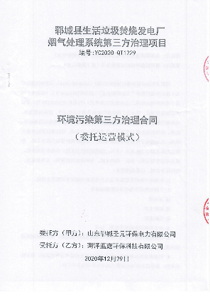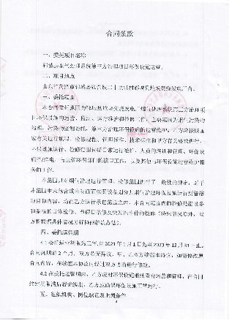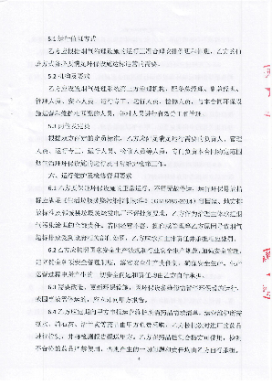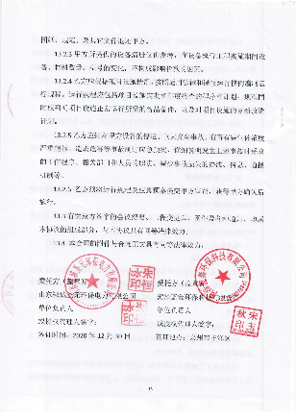  抽取产品和服务要求的评审相关记录名称：《环境污染第三方治理合同 》  日期 产品名称 规格型号 数量 交货预期 实际交付日期  2020-12-30 郓城县生活垃圾焚烧发电厂烟气处理系统第三方治理项目（委托运营模式） 编号：YC2020-QT1229 1份 2021-1-1至2023-12-31 2023-12-31  与先前合同或订单的要求存在差异，有关事项已得到解决 未解决，说明 。  对顾客没有提供形成文件的要求，在接受顾客要求前应对顾客要求  进行确认 进行确认，说明 。  网上销售——已存在 不存在  查看公司网站的产品信息，如产品目录：  具备提供产品或服务的能力 不具备提供产品或服务的能力
产品和服务要求的更改 | Q8.2.4 | 文件名称 | 如：手册8.2条款、《产品和服务要求控制程序》 | 符合  不符合
 |  | 运行证据 | 变更的内容：数量 交期 技术要求（图纸、工艺） 交付方式 包装形式 其他；  变更的原因：顾客需求变化 □原材料供货不足 法律法规限制 其他；  抽取产品和服务变更相关记录名称：《 近一年内未发生 》  日期 变更的原因 变更的内容 评审结果 传递到相关人员
顾客满意 | Q9.1.2 | 文件名称 | 如：手册9.1.2条款、《顾客满意控制程序》 | 符合  不符合
 |  | 运行证据 | 自管理体系建立后/近一年，顾客满意的收集、分析和改进证据如下：  顾客满意获取方法 获取周期 评价概述或结果 改进措施描述  顾客调查 每年 顾客满意程度调查表  顾客对交付产品或服务的反馈 每年 顾客满意程度调查表  顾客座谈 ——  市场占有率分析 ——  顾客赞扬 每年 抽查2-3份顾客感谢信  担保索赔 无索赔  经销商报告 ——

说明：不符合标注N

